Kāpēc digitalizēt enerģiju?

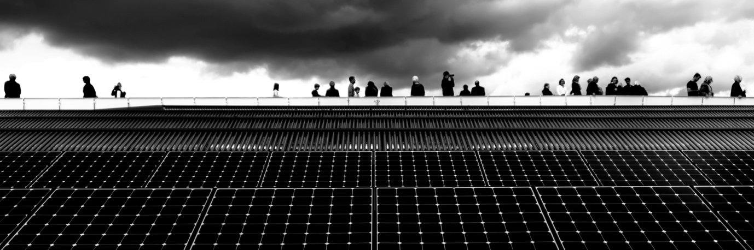

Kāpēc digitalizēt enerģiju? 1
Kā darbojas šis kurss 1
Mācību rezultāti 2
Ievads 2
Enerģijas digitalizācijas priekšrocības 2
Enerģijas digitalizācijas izaicinājumi 3
Izaicinājumi un iespējas: saules paneļi 4
Secinājumi 5
Papildu resursi 6
Pateicības 6
Attēlu avoti 6

Kā darbojas šis kurss

Šis īsais 30 minūšu kurss izskaidro, kāpēc mūsu enerģijas ražošanas un patēriņa veids tagad ir vērsts uz digitalizāciju, un izpēta dažas no tās priekšrocībām un izaicinājumiem.

Kursā ir arī daži praktiski piemēri, kas palīdzēs jums saprast, kā enerģijas digitalizācija var jums noderēt. Jūs varat būt:

- Domājat par to, kā ietaupīt naudu, padarot savu māju energoefektīvāku.
- Jūs interesē, kā enerģijas digitalizācija var ietekmēt mūsu dzīvesveidu un darbu.

Šis kurss padziļinās jūsu izpratni par digitālo enerģētikas pāreju un atbalstīs jūsu paša digitālo enerģētikas ceļojumu! Tas ir daļa no 12 kursu kopuma ar nosaukumu „Digital Energy Essentials” (Digitālās enerģētikas pamati), ko izstrādājis projekts „Every1”, kura mērķis ir veicināt un nodrošināt ikviena iesaistīšanos enerģētikas pārejā. Vairāk par projektu varat uzzināt šeit: https://every1.energy

Kursu beigās mēs ieteiksim jums papildu mācību materiālus, ar kuriem varat iepazīties. Tas ietver kursu „Kas ir digitālā enerģētikas pāreja?”, kurā tiek izpētīts, kas ir digitālā enerģētika un kādi ir iemesli, kāpēc mēs virzāmies uz enerģijas ražošanas un patēriņa digitalizāciju.

Šis ir kursa oriģinālās angļu valodas versijas tulkojums, kas ietver iespēju aizpildīt īsu testu un iegūt Every1 digitālo nozīmīti.
Šis projekts ir saņēmis finansējumu no Eiropas Savienības pētniecības un inovāciju programmas „Apvārsnis” (2021–2027) saskaņā ar dotāciju līgumu Nr. 101075596. Par šī kursa saturu atbildīgs ir tikai projekts Every1, un tas ne vienmēr atspoguļo Eiropas Savienības viedokli.

Mācību rezultāti

Pēc šī īsā kursa apguves jums vajadzētu būt spējīgiem:

- Saprast dažas enerģētikas digitalizācijas priekšrocības un izaicinājumus.
- Apzināties, kā priekšrocības dažām cilvēku grupām var radīt izaicinājumus citām.

Ievads

Digitālā enerģētikas pāreja maina veidu, kādā mēs ražojam un patērējam enerģiju. Šajā kursā mēs izpētīsim dažas no galvenajām priekšrocībām un izaicinājumiem, kas saistīti ar digitālo enerģētikas pāreju. Digitālā enerģētikas pāreja ietekmē mūs visus dažādos veidos. Kā mēs redzēsim, vienas grupas priekšrocības var radīt izaicinājumus vai iespējas citām grupām.

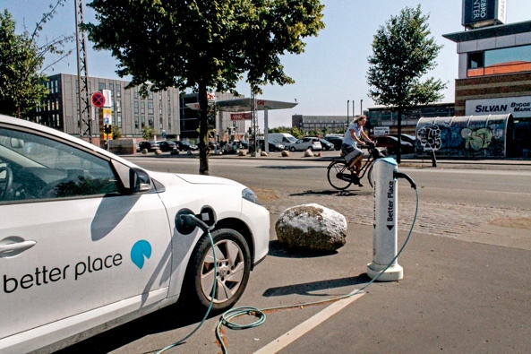
Enerģētikas digitalizācija un tīro tehnoloģiju izplatība ir svarīga vairāku iemeslu dēļ, tostarp, lai nodrošinātu mums dažādus uzticamus enerģijas avotus un samazinātu atkarību no fosilā kurināmā. Tomēr tas, vai mēs varam iesaistīties digitālajā enerģētikas pārejā un gūt no tās labumu, ir atkarīgs no dažādiem faktoriem.

Kā mēs izpētīsim šajā kursā, mūsu piekļuve digitālajām tehnoloģijām, pieredze un uztvere spēlē galveno lomu. Iespēja ikvienam piedalīties digitālajā enerģētikas pārejā rada gan izaicinājumus, gan iespējas.

Enerģētikas digitalizācijas priekšrocības

Mājās un darbavietā ir arvien vairāk dažādu elektrisko ierīču. Daudzas no šīm ierīcēm ir aprīkotas ar digitālām funkcijām, kas ļauj mums labāk izprast, kā un kad mēs izmantojam enerģiju.

Ja šīs ierīces ir savienotas ar internetu, tās var sazināties ar citām ierīcēm, lai mums sniegtu dažādus pakalpojumus. To sauc par lietu internetu (IoT).

Digitālo tehnoloģiju izmantošana, lai labāk izprastu mūsu enerģijas patēriņu mājās vai darbā, var sniegt reāllaika informāciju par to, kādas ierīces patērē enerģiju un kad. Šī izpratne par to, kā mēs izmantojam enerģiju, var sniegt virkni priekšrocību.

Atbalsts informētiem lēmumiem
Izpratne par to, kā un kad mēs patērējam enerģiju, var palīdzēt mums pieņemt informētākus lēmumus par enerģijas patēriņu. Mēs varam izvēlēties samazināt enerģijas patēriņu vai lietot noteiktas ierīces laikā, kad pieprasījums ir mazāks. Piemēram, var būt izdevīgāk darbināt veļas mašīnu naktī, kad ir pieejams zemāks enerģijas tarifs.

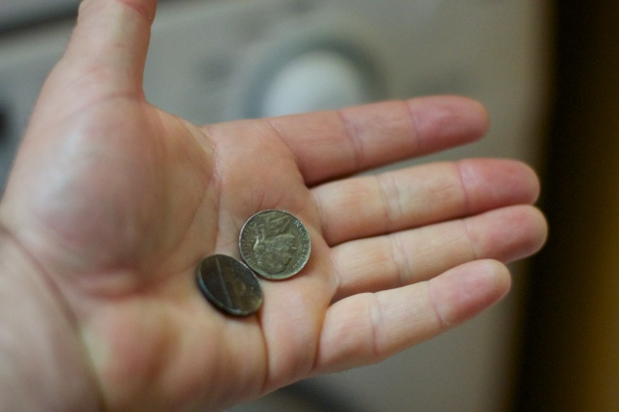
Samaziniet izmaksas un palieliniet ietaupījumus
Informēti lēmumi par enerģijas patēriņu var samazināt izmaksas un palielināt ietaupījumus. Mazāks sadzīves ierīču lietošanas biežums var būt izdevīgs arī tādēļ, ka ierīces mazāk nolietojas. Tas var pagarināt ierīču kalpošanas laiku un samazināt nepieciešamību pēc remontiem, jo tiek ierobežota nevajadzīga vai intensīva lietošana.

Samaziniet oglekļa emisijas
Samazinot enerģijas patēriņu, mēs samazinām oglekļa emisijas. Mēs varam samazināt ietekmi uz vidi, izmantojot vai pērkot elektrību, kas ražota, izmantojot tīras tehnoloģijas, piemēram, saules vai vēja enerģiju. Samazinot enerģijas patēriņu, enerģijas tīkls var efektīvāk reaģēt uz mūsu vajadzību izmaiņām, tādējādi uzlabojot energoefektivitāti un samazinot ietekmi uz vidi. Tāpat arī, pielāgojot enerģijas vajadzības pieprasījuma maksimuma periodos, var samazināt nepieciešamību izmantot fosilos kurināmos rezerves elektrības ražošanai.

Enerģētikas digitalizācijas izaicinājumi

Tagad, kad esam apskatījuši dažas enerģētikas digitalizācijas priekšrocības, pievērsīsimies dažiem izaicinājumiem, ar kuriem saskaras gan enerģijas ražotāji, gan patērētāji.

Iekļaušana un piekļuve
Svarīgs Eiropas Komisijas Eiropas Zaļā līguma uzdevums ir nodrošināt, ka ikviens, neatkarīgi no dzīvesvietas vai statusa, ir iesaistīts digitālajā enerģētikas pārejā. Tāpēc tādas politikas kā ES digitālā stratēģija ir vērstas uz to, lai nodrošinātu nepieciešamo infrastruktūru, prasmes un tehnoloģijas.

Ir ļoti svarīgi nodrošināt, ka ikvienam ir piekļuve digitālajām tehnoloģijām un prasmes tās lietot. Bristoles Universitātes pētījumā ir izceltas piecas galvenās jomas, kas jārisina, lai nodrošinātu, ka digitālā enerģētikas pāreja ir pieejama ikvienam:

- Vai cilvēki jūtas droši un ērti, izmantojot digitālās tehnoloģijas.
- Digitālo tehnoloģiju izmaksas un pieejamība.
- Vai daži enerģijas lietotāji ir izslēgti no enerģijas taupīšanas iniciatīvām, piemēram, dinamiskās cenu noteikšanas (kad enerģija maksā mazāk, ja pieprasījums ir mazāks, un otrādi), savas enerģijas līguma veida dēļ.
- Nepieciešamība pēc skaidriem paskaidrojumiem dažādos tiešsaistes un bezsaistes formātos, lai nodrošinātu, ka ikvienam ir piekļuve nepieciešamajai informācijai.
- Izpratne par to, ka bieži vien ir virkne faktoru un vajadzību, kāpēc indivīdi un kopienas pašlaik var būt izslēgti no līdzdalības digitālajā enerģētikas pārejā.

Ir ļoti svarīgi nodrošināt, ka digitālā enerģētikas pāreja ir pieejama, saprotama un darbojas visiem par labu.

Kiberdrošība un enerģētiskā drošība
Kā mēs esam redzējuši, un tā kā mūsu pasaule kļūst arvien digitālāka, ir ļoti svarīgi, lai cilvēki justos komfortabli un droši, izmantojot digitālās tehnoloģijas ikdienas uzdevumu veikšanai. Lai palielinātu kiberdrošību, mums ir jānodrošina, ka mūsu dati un sistēmas ir drošas un aizsargātas. Ir būtiski samazināt hakeru uzbrukumu, datu noplūdes un citu ļaunprātīgu uzbrukumu risku. Tas ir nepārtraukts darbs, lai nodrošinātu, ka mūsu enerģētikas infrastruktūra ir droša un riski ir samazināti līdz minimumam. Tas attiecas uz visiem enerģētikas infrastruktūras dalībniekiem, sākot no enerģijas patērētājiem līdz ražotājiem.

Digitalizācija ir svarīga arī enerģētiskajai drošībai, kuras mērķis ir samazināt enerģijas ražošanas un piegādes traucējumus. Karš Ukrainā ir piemērs, kur enerģētiskā drošība tika ietekmēta, izraisot cenu pieaugumu un enerģijas pieejamības traucējumus. Lai nodrošinātu, ka valstīm ir dažādi enerģijas avoti to enerģijas vajadzību apmierināšanai vai ka tās nav pārāk atkarīgas no viena enerģijas avota (piemēram, oglēm vai gāzei), ir nepieciešama elastība, ko var nodrošināt tikai digitalizācija.

Izaicinājumi un iespējas: saules paneļi

Viens no piemēriem, kas ilustrē gan digitālās enerģētikas pārejas priekšrocības, gan izaicinājumus, ir saules paneļu uzstādīšanas pieaugums privātmājās un uzņēmumos.

Paša enerģijas ražošana, izmantojot tīras tehnoloģijas, piemēram, saules paneļus, kļūst arvien populārāka un pieejamāka, jo šo tehnoloģiju izmaksas samazinās. Tomēr iespēja investēt ilgtermiņa ieguvumos (piemēram, uzstādot savus saules paneļus vai siltumsūkni) var būt pieejama tikai ierobežotam skaitam cilvēku, kuri var atļauties sākotnējās uzstādīšanas izmaksas. Dažiem māju tipiem, piemēram, dzīvokļiem, var būt ierobežotas iespējas uzstādīt saules paneļus. Ja jūs īrējat mājokli, jums var nebūt lielas kontroles pār enerģijas piegādi vai piegādātāju.

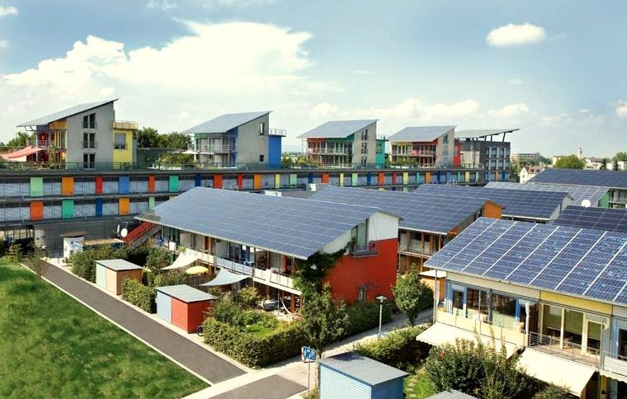
Vietējā enerģijas ražošana, kur atsevišķi uzņēmumi vai mājsaimniecības visu laiku vai daļu laika ražo savu enerģiju, ir decentralizētas enerģijas ražošanas piemērs. Ja tiek saražots enerģijas pārpalikums, to var uzglabāt (piemēram, akumulatorā) vai pārdot atpakaļ enerģijas uzņēmumam. Ja saražotā enerģija nav pietiekama, var būt nepieciešams iegādāties papildu enerģiju. Šāda veida tehnoloģija (saules, vēja) tiek saukta par pārtrauktu atjaunojamo enerģiju.

Neatkarīgi no tā, vai mūsu enerģija nāk no tīrām tehnoloģijām vai citiem avotiem, pastāvīgas enerģijas piegādes nodrošināšana ir galvenā problēma gan indivīdiem, gan uzņēmumiem, gan enerģētikas uzņēmumiem. Spēja izmantot dažādus enerģijas avotus dažādos laikos prasa no enerģētikas uzņēmumiem elastību un reaģētspēju. Digitālās tehnoloģijas atbalsta šo sarežģītāko enerģijas ražošanas un patēriņa veidu, sniedzot reāllaika datus par to, kāda elektroenerģija ir nepieciešama, kur un kad (piegāde un pieprasījums). Digitālās tehnoloģijas arī nodrošina saziņu starp enerģijas ražotājiem–patērētājiem (prosumers), enerģētikas uzņēmumiem un patērētājiem. Tas nodrošina uzticamu un stabilu enerģijas piegādi.

Secinājums

Enerģētikas digitalizācijai ir daudz priekšrocību. Tā ļauj mums labāk izprast savu enerģijas patēriņu, samazināt izmaksas un oglekļa emisijas. Mēs varam arī efektīvāk izmantot dažādus enerģijas veidus un nodrošināt nepārtrauktu enerģijas piegādi mūsu mājās un darbā.


Tomēr, lai gan enerģētikas digitalizācijai ir daudz priekšrocību, ir arī virkne jautājumu, kas jārisina, tostarp izmaksas, pieejamība un digitālo tehnoloģiju uztvere. Šo problēmu risināšana un nodrošināšana, ka ikviens var iesaistīties un piedalīties digitālajā enerģētikas pārejā, ir būtiska tās panākumu nodrošināšanai.

Šis kurss ir daļa no sērijas „Digitālās enerģētikas pamati”.

Jūs varat izpētīt mūsu kursu „Kas ir digitālā enerģētikas pāreja?”, lai uzzinātu vairāk par to, kas ir digitālā enerģētikas pāreja un kā šī pāreja notiek.

Papildu resursi
Starptautiskā Enerģētikas aģentūra (IEA) (n.d.) Enerģētiskā drošība. https://www.iea.org/topics/energy-security
Starptautiskā Enerģētikas aģentūra (IEA) (n.d.) Krievijas iebrukuma Ukrainā ietekmes analīze uz enerģētikas tirgiem un enerģētisko drošību: Krievijas karš pret Ukrainu. https://www.iea.org/topics/russias-war-on-ukraine
Digitalizācija un enerģētika: jauna ēra enerģētikā? https://www.youtube.com/watch?v=oxD4Wv74G4Q

Pateicības

Kāpēc digitalizēt enerģētiku? Izveidots Every1 projekta ietvaros un licencēts saskaņā ar CC BY-SA 4.0, ja nav norādīts citādi.

Attēlu avoti

Galvenais kursa attēls: Saules enerģijas lauksaimniecība satiekas ar tūrismu, autors mini_malist (see you soon), licence CC BY-ND 2.0
Ievads: EON kober Better Place elbil ladestander 20130722_01, autors News Oresund, ir licencēts CC BY 2.0.
Enerģijas digitalizācijas priekšrocības: 10 centi man izmaksā 70 dolārus... Un es esmu priecīgs, autors Alan Levine, licence CC BY 2.0.
Enerģijas digitalizācijas izaicinājumi: Engaged Hands, autors Kenneth Lui, licence CC BY-2.0.
Izaicinājumi un iespējas: Saules paneļi: tīra enerģija darbā Zemes dienā! autors naturalflow ir licencēts CC BY-SA 2.0.
Secinājums: Skolas daudzveidība, daudzas rokas kopā, autors Wonder woman0731, licence CC BY 2.0.

